**Plane XZ**

* Equações

O cálculo dos pontos que constituem um plano apenas necessita de dois parâmetros: dimensão do plano no eixo dos xx (*dimX*)e dimensão do plano no eixo dos zz(*dimZ*).

Um plano possui 4 pontos distintos. Para se determinar as coordenadas x, y e z de cada um desses 4 pontos e, para que o plano fique centrado na origem, é apenas necessário realizar os seguintes cálculos:

$$x=\frac{dimX}{2}$$

$$y=0$$

$$z=\frac{dimZ}{2}$$

* Algoritmo

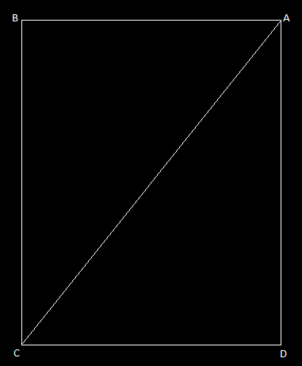

**Figura 1** – Esquematização de um plano XZ

A **Figura X1** exemplifica o modelo de um plano XZ. O plano possui 4 pontos (A, B, C e D). Como se pode verificar o plano contém apenas 2 triângulos: o superior (ABC) e o inferior (ACD).

Os pontos destes triângulos são determinados por esta ordem para que, segundo o *OpenGL*, a superfície do plano fique do lado de fora pela regra da mão direita. O seguinte algoritmo traduz o conjunto de passos necessários para o cálculo desses triângulos.

$$x_{A}=x$$

$$y_{A}=y$$

$z_{A}=-z$

$$x_{B}=-x$$

$$y_{B}=y$$

$$z_{B}=-z$$

$$x_{C}=-x$$

$$y_{C}=y$$

$$z_{C}=z$$

$$x_{D}=x$$

$$y_{D}=y$$

$$z_{D}=z$$

**Box**

* Equações

O cálculo dos pontos que constituem uma caixa necessita de quatro parâmetros: largura (*dimX*), altura (*dimY*), comprimento(*dimZ*) e número de divisões (*numDiv*). A **Figura x1** exemplifica uma caixa sem divisões e uma caixa com divisões.

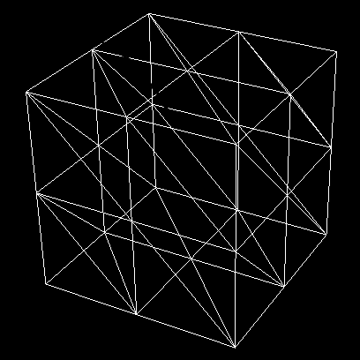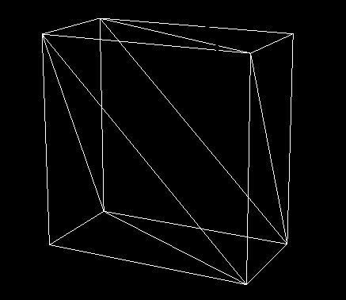

1. (b)

**Figura X –** Caixa: sem divisões (a); com divisões (b).

Como foi dito, uma caixa pode conter uma ou mais divisões. Torna-se, então, necessário guardar informação acerca das dimensões de cada divisão. As dimensões de uma divisão são calculadas da seguinte forma:

$$divX=\frac{dimX}{numDiv}$$

$$divY=\frac{dimY}{numDiv}$$

$$divZ=\frac{dimZ}{numDiv}$$

De modo a que a caixa fique centrada na origem as coordenadas x, y e z do seu centro são calculadas usando as seguintes expressões:

$$centerX=\frac{dimX}{2}$$

$$centerY=\frac{dimY}{2}$$

$$centerZ=\frac{dimZ}{2}$$

* Algoritmo

A algoritmo para o cálculo de todos os vértices que constituem uma caixa é dividido em 3 fases: calculo das faces XY, calculo das faces XZ e, finalmente, calculo das faces YZ da caixa. Todas estas 3 fases seguem o mesmo conjunto de passos. Inicialmente calculam-se os vértices de uma divisão (6 vértices pertencentes a 2 triângulos). Este processo é repetido *numDiv* vezes. Os vértices da face oposta são calculados somando os valores das dimensões da caixa e usando a regra da mão direita no sentido dos ponteiros do relógio. É apresentado, de seguida, o calculo detalhado dos vértices que constituem as duas faces XY de uma caixa.

* + Faces XY

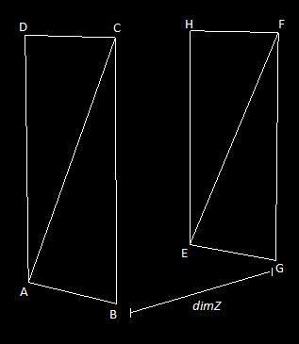

**Figura 1** – Esquematização das duas faces XY de uma caixa (sem divisões).

O ponto de partida para o calculo das faces XY corresponde às seguintes coordenadas x, y e z: (0, 0, *dimZ*).

**Para *i = $x_{ }$*** **até $dimX$**  **fazer *i = i + $divX$*** ***{***

**Para *j = $y$* até $dimY$**  **fazer *j = j + $divY$*** ***{***

Calculo da face da frente

$$x_{A}=i-centerX$$

$$y_{A}=j-centerY$$

$$z_{A}=z-centerZ$$

$$x_{B}=i+divX-centerX$$

$$y_{B}=j-centerY$$

$$z_{B}=z-centerZ$$

$$x_{C}=i+divX-centerX$$

$$y_{C}=j+divY-centerY$$

$$z_{C}=z-centerZ$$

$$x_{D}=i+divX-centerX$$

$$y_{D}=j+divY-centerY$$

$$z_{D}=z-centerZ$$

Calculo da face de trás

**}**

**}**

* + Faces XZ

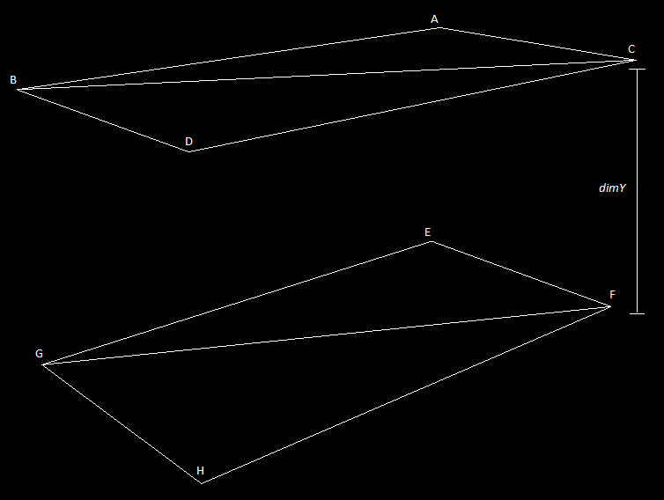

**Figura 1** – Esquematização das duas faces XZ de uma caixa (sem divisões).

O ponto de partida para o calculo das faces XY corresponde às seguintes coordenadas x, y e z: (0, *dimY*, 0).

**Para *i = $x_{ }$*** **até $dimX$**  **fazer *i = i + $divX$*** ***{***

**Para *j = $z$* até $dimZ$**  **fazer *j = j + $divZ$*** ***{***

Calculo da face de cima

$$x_{A}=i-centerX$$

$$y_{A}=y-centerY$$

$$z_{A}=j-centerZ$$

$$x_{B}=i-centerX$$

$$y_{B}=y-centerY$$

$$z_{B}=j+divZ-centerZ$$

$$x_{C}=i+divX-centerX$$

$$y_{C}=y-centerY$$

$$z_{C}=j-centerZ$$

$$x_{D}=i+divX-centerX$$

$$y_{D}=y-centerY$$

$$z_{D}=j+divZ-centerZ$$

Calculo da face de baixo

**}**

**}**

* + Faces YZ

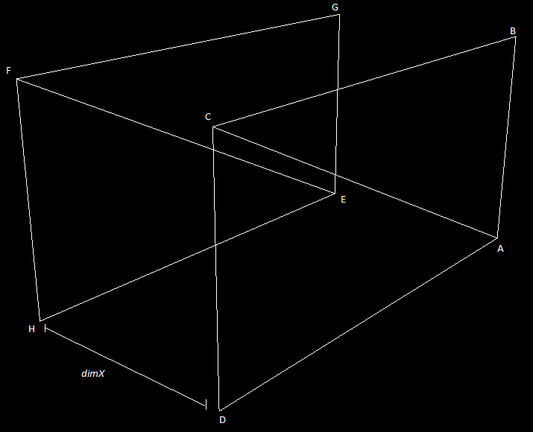

**Figura 1** – Esquematização das duas faces YZ de uma caixa (sem divisões).

O ponto de partida para o calculo das faces YZ corresponde às seguintes coordenadas x, y e z: (*dimX*, 0, 0).

**Para *i = $y_{ }$*** **até $dimY$**  **fazer *i = i + $divY$*** ***{***

**Para *j = $z$* até $dimZ$**  **fazer *j = j + $divZ$*** ***{***

Calculo da face da frente

$$x_{A}=x-centerX$$

$$y_{A}=i-centerY$$

$$z_{A}=j-centerZ$$

$$x_{B}=x-centerX$$

$$y_{B}=i+divY-centerY$$

$$z_{B}=j-centerZ$$

$$x_{C}=x-centerX$$

$$y_{C}=i+divY-centerY$$

$$z_{C}=j+divZ-centerZ$$

$$x_{D}=x-centerX$$

$$y_{D}=i-centerY$$

$$z_{D}=j+divZ-centerZ$$

Calculo da face de trás

$$x_{E}=x-centerX-dimX$$

$$y_{E}=i-centerY$$

$$z_{E}=j-centerZ$$

$$x_{F}=x-centerX-dimX$$

$$y_{F}=i+divY-centerY$$

$$z_{F}=j+divZ-centerZ$$

$$x_{G}=x-centerX-dimX$$

$$y_{G}=i+divY-centerY$$

$$z_{G}=j-centerZ$$

$$x_{H}=x-centerX-dimX$$

$$y_{H}=i-centerY$$

$$z_{H}=j+divZ-centerZ$$

**}**

**}**